Всем привет!

У меня появилась идея (если такая идея появилась не только у меня – не обессудьте), связанная с политическими идеологиями, и прочим, что смежное с этой идеей.

Заранее извиняюсь за мои навыки написания текстов. А также, за ломаный английский язык, так как я переводил через переводчик. На всякий случай, оставлю оригинальный документ ниже (на Русском). Также, автор вполне может путать понятие, или объединять разное (идеология здесь частично приравнивается к режиму/форме управления государства, но мне нужно одно слово, отражающее всё это), ведь автор – не является экспертом в данных областях.

Итак, всем известно, что с давних пор, по мере развития нашего мира, в нём появлялись идеологии. Вообще, начнём с того, что такое идеология? “Идеология – это совокупность системных упорядоченных взглядов, выражающие интересы различных социальных классов…”

При реализации одной из них, в обществе происходили некоторые изменения, начиная от нескольких реформ, заканчивая революцией, например: Октябрьская революция и Гражданская война в России, когда от “империального” построения государства, перешли к “социалистическому”. При этом сама идеология влияла на внутриполитические дела государства (например, принятие некоторых решений зависело от религии (между прочим, религия и идеология часто – связаны)).

Как же это можно реализовать в игре. Вообще, такую механику можно сделать косвенно зависимой от игрока. То есть, как результат его действий и лишь частично – игрок сам может выбрать направление развития.

Во-первых, сами “идеологии” (как основные направления), можно добавить в древа исследования. Если таковое будет иметь вид, как в EL, то они должны будут распределены по эрам. При этом, открытие эры ещё не означает возможность открытия “направления идеологии”. Так, например, социализм зародился в период всеобщей индустриализации (когда разница между буржуазией и рабочим классом была велика и буржуазия не очень-то была отзывчива к рабочему классу (субъективизм, но надеюсь, меня поймут)), поэтому для социализма, например, нужно исследовать станки и построить соответственно подходящие условия.

Во-вторых, саму “идеологию” можно вынести, как отдельную ветвь исследования, со своим развитием.

Поясняю. После исследования направления, можно запустить экран и посмотреть дальнейшие варианты развития вашей “идеологии”. Можно влиянием исследовать определённую ветвь и внедрить её в общество.

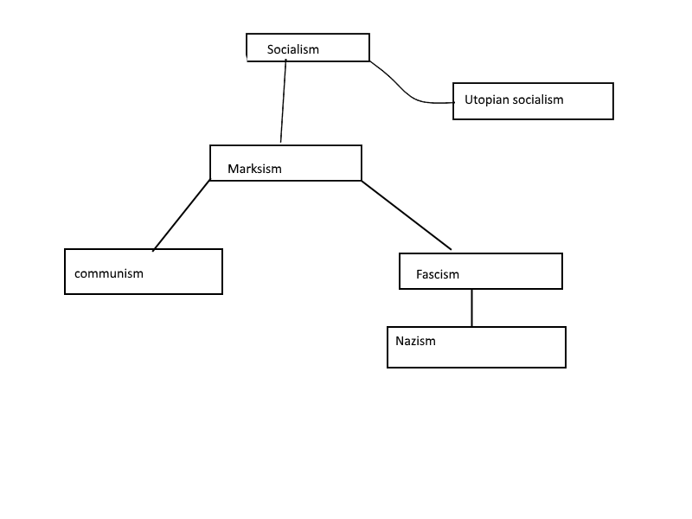

А можно выполнить соответствующие условия и идеология сама будет исследована и внедрена в общество с меньшим отторжением (недовольством). Ведь одно дело, когда тот же самый социализм (как пример) “протолкнут сверху”, а другое, когда от народа (сами догадались, сами разнесли, само прижилось).

Естественно, что идеология имеет определённые свойства: плюсы, минусы и специальные действия. Плюсы и минусы – это соответствующие модификаторы экономики, а специальные действия – это действия (тавтология), которые можно производить только при этой идеологии. Так, например, внедрение плановой экономики – государство увеличивает производство, но теряет в еде и настроении.

Также, не стоит забывать, что резкий переход от одной идеологии к другой приведёт к различным “весёлым” последствиям (такие как: плохое настроение населения, голод, нестабильность политической системы и прочее).

В заключение хочу сказать, что, во-первых эта идея нуждается в доработке, поэтому с удовольствием почитаю конструктивные предложения. Во-вторых, не факт, что эта идея вообще найдёт поддержку. В-третьих, сама идея большая, громоздкая и относительно сложно реализуема, но если хоть часть из неё будет реализовано, то это будет очень хорошо, так как позволит попробовать новые механики, и расширит функционал “человеческой песочницы”, что повысит реиграбельность.